Den digitale kløften:
Hvordan kan IKT-bruk i skolen minske skillene?

Kyrre Lekve (kyrre.lekve@abelia.no), Rådgiver, forskningspolitikk,

Abelia, foreningen for IKT- og kunnskapsbedrifter i NHO

Hvorfor skal vi bruke IKT i skolen?
Hvordan skal vi bruke IKT i skolen?
Hva fører IKT i skolen til?

Utfordringene i Framtiden
- Framtidig velferd baserer seg på teknologi og kompetanse
- Nye teknologier skapes av kompetanse
- Norges tradisjonelle råvarebaserte økonomi baserer seg stadig mer på teknologi og kompetanse
Norge har en utfordring: Å skape kunnskapsbasert økonomi

IKT i skolen: Et av mange tiltak for å øke kompetansen
Bruk av datamaskin og informasjonsteknologi generelt vil kunne bli det viktigste hjelpemiddel for å tilegne seg og bearbeide basiskunnskaper innenfor norsk, engelsk, matematikk, naturfag og samfunnskunnskap. Bruk av informasjonsteknologi som internett er allerede et svært effektivt virkemiddel i formidling og innehenting av informasjon. IKT har et stort potensiale for å forbedre elevers kompetanse, både i basisfagene og som samfunnsborgere.

Abelia vil digitalisere skolen
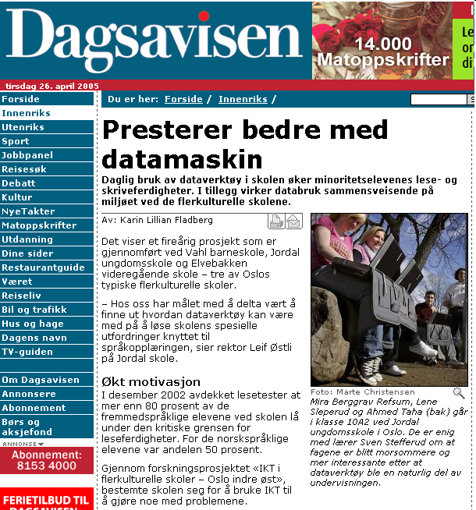
1. Bruk IKT for å skape en bedre skole
- IKT for å skape en bedre skole
- Integrering av IKT
- Gi lærerne nødvendig kompetanse
2. Bygg ut en moderne og tilstrekkelig infrastruktur
- Bredbånd til alle skoler: Alle videregående skoler må ha minimum 10 Mbps kapasitet på internettforbindelsen.
- Trådløst internett på skolene
- Bærbare datamaskiner til alle lærerer
- Bærbare datamaskiner til alle elever i videregående skole
- Datamaskiner i alle klasserom i grunnskolen
- Sentrale, standardiserte driftsløsninger: Skoleeier må ta ansvar
3. Skap et fungerende marked for digitale læringsressurser
- Digitale og ”analoge” læringsressurser må likestilles
- Åpne standarder for digitalt innhold
- Likestilling av mulighet for å få utviklingsmidler
- Styrke innkjøpskompetanse hos skoleeierne
4. Organisering og krav til ”myk” infrastrukturen
- Elektroniske mapper for alle elever
- Elektronisk identitet for alle

Digitale skiller
Abelia mener norsk skole ikke vil bli god nok om ikke IKT virkelig integreres. Og IKT vil ikke bli virkelig integrert i skolen dersom det ikke settes i verk tiltak på bred front. Dersom utviklingen fortsetter slik vi ser i dag vil norsk skole bli preget av store digitale skiller. IKT tilbudet vil i stor grad avhenge av enkeltpersoner på skolene, foreldres engasjement og elevenes sosioøkonomiske status.
- Avhengig av skoleeier og rektor
- Avhengig av pressgrupper
- Skille mellom enkeltelever på grunn av foreldrenes ressurser
Abelia: Å ikke innføre bærbare datamaskiner fører til digitale skiller

IKT løser ikke alle problemer, men hjelper. De første klare resultatene viser at IKT gir målbart bedre resultater for elevene. Alle skoler som har innført IKT er fornøyd!

Alternativet er ikke at skoler uten IKT – alternativet er at vi overlater til markedet og privatpersoner å bestemme hvordan det skal se ut.

